

**El Arte de Tejer**

**El Arte de Tejer 2021**

Páginas: 112

Formato: 34 x 23 cm

Encuadernación: tapa blanda

Cód. interno: 42019

ISBN: 9789873981258

Precio: $10.076 + IVA

70 modelos distintos y originales para elegir cuál tejer. Para toda la familia y deco tejidos. Esta edición te va a asombrar con diseños exclusivos de ponchos, sweaters, técnicas de cambio de color, un súper tapado, modelos bien modernos para hombre, chal con mostacillas, medias y mucho más.

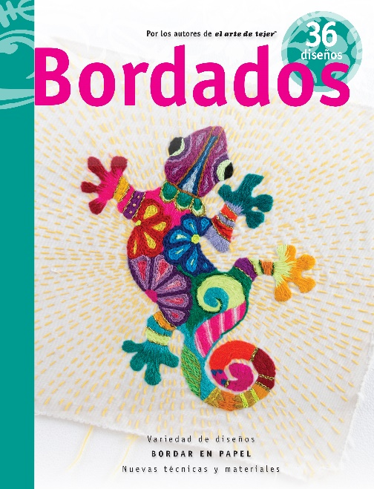**Bordados**

Páginas: 112

Formato: 34 x 23 cm

Encuadernación: tapa blanda

Cód. interno: 42020

ISBN: 9789873981265

Precio: $7.975 + IVA

Como si fuera un bordado, puntada a puntada, creamos esta edición especialmente para ti. Elegimos un grupo de talentosas bordadoras con diferente creatividad y estilos. Nuestro equipo de producción seleccionó los mejores temas. Después vinieron las atractivas fotos y la didáctica redacción de las explicaciones. Éste es el resultado: 36 espectaculares diseños para bordar con distintos materiales como lentejuelas, pintura, apliques de tela, canutillos y mostacillas ¡Y puedes jugar libremente con todas estas texturas! Una vez más te acercamos una edición valiosa: la magia del bordado al alcance de tus manos.